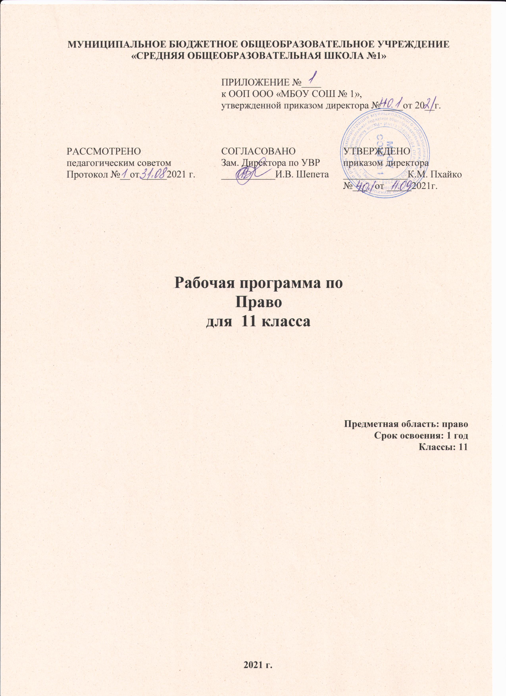

**1.Пояснительная записка**

Настоящая рабочая программа по предмету «Право» для 11 класса составлена в соответствии с требованиями Федерального государственного образовательного стандарта среднего общего образования (ФГОС СОО). Рабочая программа ориентирована на учебник: «Право. 10 класс. Углублённый уровень» под редакцией А. Ю. Лазебниковой Е. А. Лукашёвой, А. И. Матвеева. –М.: Просвещение, 2022; авторская программа А.И. Матвеева «Право 10-11 кл., профильный уровень»- М.: Просвещение, 2015

Рабочая программа рассчитана на 33 учебных часа в 11 классе, из расчета 1 час в неделю. **Нормативно - правовая основа рабочей программы по экономике:**

1.1. Приказ Министерства образования и науки РФ от 17 декабря 2010 г. № 1897 "Об утверждении федерального государственного образовательного стандарта основного общего образования" (Зарегистрирован в Минюсте России 01.02.2011г., регистрационный № 19644)»; 1.2. Приказ министерства образования и науки Российской Федерации от 31.12.015 № 1577 «О внесении изменений в федеральный государственный образовательный стандарт основного общего образования, утвержденный приказом Министерства образования и науки Российской Федерации от 17 декабря 2010г. №1897» (Зарегистрирован в Минюсте России 02.02.2016г. №40937) 1.3. Приказ Министерства просвещения Российской Федерации от 31 мая 2021 года № 287 «Об утверждении федерального государственного образовательного стандарта основного общего образования») (далее – обновленный ФГОС ООО) http://publication.pravo.gov.ru/Document/View/0001202107050027 1.4. Приказ Министерства образования и науки Российской Федерации от 17 мая 2012г. № 413"Об утверждении федерального государственного образовательного стандарта среднего общего образования» (Зарегистрирован в Минюсте РФ 7 июня 2012г. №24480); 1.5. Приказ министерства образования и науки Российской Федерации от 31.12.015 № 1578 «О внесении изменений в федеральный государственный образовательный стандарт среднего общего образования, утвержденный приказом Министерства образования и науки Российской Федерации от 17 мая 2012г. № 413» (Зарегистрирован в Минюсте России 02.02.2016г. №41020) 1.6. Приказ Министерства образования и науки РФ от 29 июня 2017 г. № 613 “О внесении изменений в федеральный государственный образовательный стандарт среднего общего образования, утвержденный приказом Министерства образования и науки Российской Федерации от 17 мая 2012 г. № 413”);

2. По выбору УМК:

2.1.Приказ Министерства просвещения России от 20.05.2020 г. № 254 «Об утверждении федерального перечня учебников, допущенных к использованию при реализации имеющих государственную аккредитацию образовательных программ начального общего, основного общего, среднего общего образования организациями, осуществляющими образовательную деятельность»; в соответствии с приказом Министерства просвещения Российской Федерации от 20 мая 2020 года № 254 учебники включаются в федеральный перечень учебников на 5 лет. 2.2. Приказ Министерства просвещения России от 06.07.2020 г. № 342 «О внесении изменения в приказ Министерства просвещения Российской Федерации от 27 мая 2020 г. № 268 «О признании утратившими силу приказа Министерства просвещения Российской Федерации от 28 декабря 2018 г. № 345 «О федеральном перечне учебников, рекомендуемых к использованию при реализации имеющих государственную аккредитацию образовательных программ начального общего, основного общего, среднего общего образования» и приказов Министерства просвещения Российской Федерации о внесении изменений в указанный приказ».

Изучение права в старшей школе на углублённом уровне направлено на достижение личностных, метапредметных и предметных результатов освоения обучающимся основной общеобразовательной программы.

**Планируемые результаты освоения курса «Право» по итогам обучения в 11 классе на базовом уровне:**

**Личностные результаты включают**:

— сформированность гражданской позиции выпускника как активного и ответственного члена российского общества, уважающего закон и правопорядок;

— сформированность правового мышления; — осознание важности правового регулирования общественных отношений, в том числе международных; — становление непримиримого отношения к общественно опасным, преступным действиям в социальной жизни;

— способность и готовность следовать предписаниям отраслей российского права на основе осознания их сущности и социальной значимости.

**Метапредметные результаты включают универсальные учебные действия**:

— владение навыками познавательной, учебно-исследовательской, проектной деятельности по различным отраслям права;

— умение участвовать в коллективном обсуждении проблем по актуальным проблемам права, взаимодействовать и сотрудничать со сверстниками;

— умение ориентироваться в различных источниках юридической информации, критически оценивать и интерпретировать её;

— умение переводить информацию об отраслях материального права и порядке применения его норм из одной знаковой системы в другую (из текста в таблицу или схему);

— умение анализировать возникающие ситуации и моделировать правомерное поведение; — умение самостоятельно планировать и осуществлять учебную деятельность по вопросам отраслевого и процессуального права;

— способность к построению индивидуальной образовательной траектории, связанной с отраслевым и процессуальным правом. Предметные результаты включают: — владение юридическими понятиями;

— владение знаниями об основных правовых принципах, действующих в демократическом обществе;

— сформированность знаний об основах гражданского, семейного, трудового, административного, уголовного, экологического, международного права;

— способность различать соответствующие виды правоотношений, правонарушений, юридической ответственности, применяемых санкций, способов восстановления нарушенных прав;

— сформированность представлений о гражданском, арбитражном, уголовном видах судопроизводства, правилах применения права, разрешения конфликтов правовыми способами; — понимание юридической деятельности как формы реализации права и специфики основных юридических профессий;

— сформированность навыков самостоятельного поиска правовой информации; — сформированность умений применять правовые знания для оценки конкретных правовых норм с точки зрения их соответствия законодательству Российской Федерации;

— умение применять правовые знания для выработки и доказательной аргументации собственной позиции при изучении нормативных актов;

— умение применять правовые знания в ситуациях повседневной жизни

**Содержание учебного курса «Право» в 11 классе.**

**Международное право** Основные принципы и источники международного права. Субъекты международного права. Международно-правовое признание. Мирное разрешение международных споров. Источники и основания международно-правовой ответственности. Виды международных преступлений. Права человека: сущность, структура, история. Классификация прав человека. Право на благоприятную окружающую среду. Права ребёнка. Нарушения прав человека. Международные договоры о защите прав человека. Международная система защиты прав человека в рамках Организации Объединённых Наций. Региональная система защиты прав человека. Рассмотрение жалоб в Европейском суде по правам человека. Международная защита прав человека в условиях военного времени. Источники и принципы международного гуманитарного права. Международный комитет Красного Креста. Участники вооружённых конфликтов: комбатанты и некомбатанты. Защита жертв войны. Защита гражданских объектов и культурных ценностей. Запрещённые средства и методы ведения военных действий. **Экологическое право.** Право на благоприятную окружающую среду и способы его защиты. Экологические правонарушения.

**Основные отрасли российского права.** Гражданское право: предмет, метод, источники, принципы. Виды гражданско-правовых отношений. Субъекты гражданских правоотношений. Физические лица. Признаки и виды юридических лиц. Гражданская право- и дееспособность. Организационно-правовые формы предпринимательской деятельности. Право собственности. Виды правомочий собственника. Формы собственности. Обязательственное право. Виды и формы сделок. Условия недействительности сделок. Реституция. Гражданско-правовой договор. Порядок заключения договора: оферта и акцепт. Наследование. Завещание. Страхование и его виды. Формы защиты гражданских прав. Гражданско-правовая ответственность. Защита прав потребителей. Убытки и вред в гражданском праве. Условия привлечения к ответственности в гражданском праве. Непреодолимая сила. Право на результаты интеллектуальной деятельности: авторские и смежные права, патентное право, ноу-хау. Предмет, метод, источники и принципы семейного права. Семья и брак. Правовое регулирование отношений супругов. Брачный договор. Условия вступления в брак. Порядок регистрации и расторжения брака. Права и обязанности членов семьи. Лишение родительских прав. Ответственность родителей по воспитанию детей. Формы воспитания детей, оставшихся без попечения родителей. Усыновление. Опека и попечительство. Приёмная семья. Источники трудового права. Участники трудовых правоотношений: работник и работодатель. Права и обязанности работника. Порядок приема на работу. Трудовой договор: признаки, виды, порядок заключения и прекращения. Рабочее время и время отдыха. Сверхурочная работа. Время отдыха. Виды времени отдыха. Заработная плата. Особенности правового регулирования труда несовершеннолетних. Трудовые споры. Дисциплинарная ответственность. Источники и субъекты административного права. Метод административного регулирования. Признаки и виды административного правонарушения. Административная ответственность и административные наказания. Принципы и источники уголовного права. Действие уголовного закона. Признаки, виды и состав преступления. Уголовная ответственность. Виды наказаний в уголовном праве. Уголовная ответственность несовершеннолетних.

**Основы российского судопроизводства** Конституционное судопроизводство. Предмет, источники и принципы гражданского процессуального права. Стадии гражданского процесса. Арбитражное процессуальное право. Принципы и субъекты уголовного судопроизводства. Особенности процессуальных действий с участием несовершеннолетних. Стадии уголовного процесса. Меры процессуального принуждения. Суд присяжных заседателей. Особенности судебного производства по делам об административных правонарушениях. Юридические профессии: судьи, адвокаты, прокуроры, нотариусы, следователи. Особенности профессиональной деятельности юриста.

1. **Тематическое планирование с указанием количества часов**

|  |  |  |
| --- | --- | --- |
|  | **11 класс.** |  |
|  | **ГЛАВА I. ГРАЖДАНСКОЕ ПРАВО** | 9 ч |
| 1 | Общие положения гражданского права | **1** |
| 2 | Гражданско-правовые отношения | **1** |
| 3 | Субъекты и объекты гражданского права | **1** |
| 4 | Предпринимательская деятельность и её регламентация | **1** |
| 5 | Сделки в гражданском праве | **1** |
| 6 | Гражданско-правовой договор | **1** |
| 7 | Наследование и его правовая регламентация | **1** |
| 8 | Право интеллектуальной собственности | **1** |
| 9 | Авторское право | **1** |
| 9 | Защита гражданских прав и ответственность в гражданском праве | **1** |
|  | **ГЛАВА II. СЕМЕЙНОЕ ПРАВО** | **3** |
| 10 | Семейное право как отрасль | **1** |
| 11 | Права, обязанности и ответственность членов семьи | **1** |
| 12 | Практикум к главе II «Семейное право» | **1** |
|  | **ГЛАВА III. ПРАВОВОЕ РЕГУЛИРОВАНИЕ ТРУДОВЫХ ОТНОШЕНИЙ** | **6** |
| 13 | Трудовые правоотношения | **1** |
| 14 | Трудоустройство и занятость | **1** |
| 15 | Дисциплина труда | **1** |
| 16 | Защита трудовых прав работников | **1** |
| 17 | Правовые основы социальной защиты и обеспечения | **1** |
| 18 | Практикум к главе III «Правовое регулирование трудовых отношений» | **1** |
|  | **ГЛАВА IV. АДМИНИСТРАТИВНОЕ ПРАВО** | **4** |
| 19 | Административно-правовые отношения: понятие и структура | **1** |
| 20 | Административно-правовой статус гражданина | **1** |
| 21 | Административные правонарушения. Административная ответственность | **1** |
| 22 | Практикум к главе IV «Административное право» | **1** |
|  | **ГЛАВА V. УГОЛОВНОЕ ПРАВО** | **3** |
| 23 | Уголовный закон | **1** |
| 24 | Преступление | **1** |
| 25 | Наказание | **1** |
|  | **ГЛАВА VI. ЭКОЛОГИЧЕСКОЕ И МЕЖДУНАРОДНОЕ ПРАВО** | **4** |
| 26 | Экологическое право | **1** |
| 27 | Международное право | **1** |
| 28 | Международное гуманитарное право | **1** |
| 29 | Международное гуманитарное право в условиях вооружённого конфликта | **1** |
|  | **ГЛАВА VII. ПРОЦЕССУАЛЬНОЕ ПРАВО** | **4** |
| 30 | Гражданский процесс | **1** |
| 31 | Прохождение дела в суде | **1** |
| 32 | Уголовный процесс | **1** |
| 33 | Конституционное судопроизводство | **1** |
|  | **Итого** | **33** |

|  |  |  |
| --- | --- | --- |
| **ДОКУМЕНТ ПОДПИСАН ЭЛЕКТРОННОЙ ПОДПИСЬЮ** | | |
| **СВЕДЕНИЯ О СЕРТИФИКАТЕ ЭП** | | |
| Сертификат | 355300051511304027866771007421670365042010641159 | |
| Владелец | Пхайко Кадрия Миннуловна | |
| Действителен | С 15.08.2022 по 15.08.2023 | |